Федеральное агентство связи
Северо-Кавказский филиал ордена Трудового Красного Знамени федерального государственного бюджетного образовательного учреждения высшего образования
«Московский технический университет связи и информатики»
Кафедра «Информатики и вычислительной техники»

Отчет
по лабораторной работе № 1
«Разработка и отладка приложений в среде LAZARUS»
по дисциплине «Методы отладки и тестирования программных продуктов»
выполнил студент группы ДП-31
Гаврилов Владислав Вадимович

Ростов-на-Дону
2019
Вариант 3
Цель работы заключается в том, чтобы разработать приложение с оконным интерфейсом, которое по заданному числу a вычисляет значение функции f(a).

Листинг программы.

unit Unit1;

{$mode objfpc}{$H+}

interface

uses
Classes, SysUtils, FileUtil, Forms, Controls, Graphics, Dialogs, StdCtrls;

type

{ TForm1 }

TForm1 = class(TForm)
Button1: TButton;
Button2: TButton;
Edit1: TEdit;
Edit2: TEdit;
Label1: TLabel;
Label2: TLabel;
procedure Button1Click(Sender: TObject);
procedure Button2Click(Sender: TObject);
procedure Edit1Change(Sender: TObject);
procedure Edit2Change(Sender: TObject);
procedure Label1Click(Sender: TObject);
procedure Label2Click(Sender: TObject);
private

public

end;

var
Form1: TForm1;

implementation

{$R *.lfm}

{ TForm1 }

procedure TForm1.Edit1Change(Sender: TObject);
begin

end;

procedure TForm1.Edit2Change(Sender: TObject);
begin

end;

procedure TForm1.Label1Click(Sender: TObject);
begin

end;

procedure TForm1.Label2Click(Sender: TObject);
begin

end;

procedure TForm1.Button1Click(Sender: TObject);
var
s: string;
a: real;
answer: real;
code: integer;
begin
s:=Edit1.Text;
val(s, a, code);
if (code <> 0) then
begin
s:='Ошибка ввода!';
end
else
begin
if (abs(a) > 3) then
begin
answer:=3;
end
else
begin
answer:=3-abs(a);
end;
s:=floatToStr(answer);
end;
Edit2.Text:=s;
end;

procedure TForm1.Button2Click(Sender: TObject);
begin
Close;
end;

end.

График функции f(a)

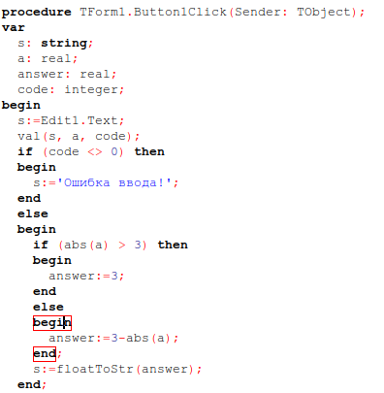

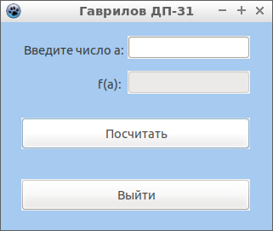

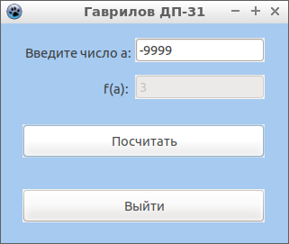

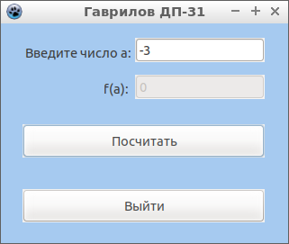

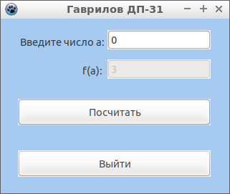

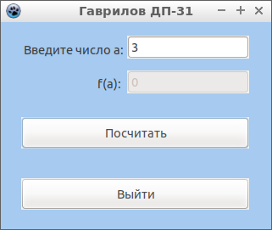

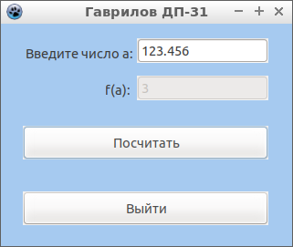

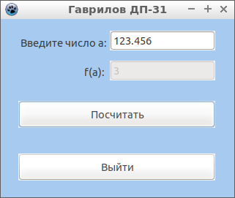

На промежутках (-∞; -3) и (3; +∞) функция равна константе 3. Поэтому в этом случае программа возвращает 3.
На отрезке [-3; 3] данная функция является четной. Следовательно, можно рассмотреть только одну половину этой функции. В первом квадранте данная функция имеет вид: y=-x+3. В силу четности вся функция будет иметь вид y=-abs(x)+3. Поэтому на данном промежутке программа будет возвращать значения этой функции.

